Методическая разработка партнерской деятельности взрослого и детей
в старшей группе (5-6 лет)

Тема: «Flash - геймеры»

Составила:
Колюшенкова Ксения Александровна,

г. Новоуральск, 2023

Тема: «Flash - геймеры»
Возрастная группа: старшая группа (5 - 6 лет)
Форма организации: подгрупповая
Форма партнерской деятельности: интеллектуальная игротека

Методический комплект:
- Овчинникова Е. О совершенствовании элементарных математических представлений // Дошкольное воспитание, 2005. № 8. с. 42-54.
- Габийе, Анник Большая книга математических упражнений для дошкольников / Анник Габийе. - М.: Эксмо, 2016. - 499 c.
- Колесникова, Е. В. Математические ступеньки. Программа развития математических представлений у дошкольников / Е.В. Колесникова. - М.: Сфера, 2015. - 112 c.
- В. П. Новикова, Л. И. Тихонова «Развивающие и игры с палочками Кюизенера», Москва Мозаика-Синтез, 2010г.

Средства:

- визуальный ряд: компьютер, листы с заданиями на каждый тур для каждой команды, палочки Кюизенера, счётные палочки

Цель: развитие логического мышления детей старшего дошкольного возраста посредством игровой деятельности.

Задачи | Задачи для педагога | Задачи для детей
Обучающие | - Способствовать формированию мыслительных операций, анализа, синтеза, сравнения, классификации, систематизации;  - Формировать интерес к совместной деятельности посредством выполнения заданий с развивающим содержанием;  - Стимулировать дошкольников к проявлению самостоятельности в решении поставленных задач;  - Обогащать опыт взаимодействия детей со сверстниками, вызвать желание действовать сообща для достижения определенного результата; | - Активно включаться в совместную деятельность, проявлять интерес к действиям взрослого и сверстников;  - Применять самостоятельно усвоенные представления и способы деятельности для решения новых задач и головоломок;  - Включаться в диалог со взрослым и сверстниками, высказывать свое мнение, суждение;  - Выполнять практические действия согласно речевым инструкциям взрослого, образцу, предложенным схемам;  - Проявлять настойчивость и самостоятельность в достижении цели;  - Обращаться к взрослому или сверстникам за помощью в случае затруднений;
Развивающие | - Создать условия для развития логического мышления, внимания, памяти, речи;  - Развивать мелкую моторику руки;  - Стимулировать зрительное и слуховое восприятие, внимание, воображение;  - Способствовать развитию свободного общения со сверстниками и взрослыми в процессе совместной деятельности;
Воспитательные | - Способствовать возникновению желания к совместной деятельности со сверстниками;  - Содействовать сотрудничеству детей и взрослых в совместной деятельности;  - Создать благоприятный фон для возникновения эмоциональных, доброжелательных контактов между детьми;  - Поддерживать инициативу и самостоятельность;  - Формировать настойчивость и самостоятельность в достижении цели.

Предварительная работа:

- Проектирование в «Календаре планирования интересных дел и событий группы» мероприятий, видов детской деятельности по реализации темы «День игр».
- Отгадывание математических загадок.
- Решение логических задач.
- Решение ребусов, лабиринтов, математических головоломок.
- Словесная дидактическая игра «Зарядка для ума».
- Индивидуальные задания с учётом показателей развития воспитанников группы.

Планируемый результат:

- Способен к целеполаганию и продолжительным волевым усилиям, направленным на достижение результата;
- Взаимодействует со сверстниками и взрослым;
- Подчиняется разным правилам и социальным нормам;
- Способен к принятию собственных решений, опираясь на свои знания и умения в различных видах деятельности;
- Проявляет любознательность, задает вопросы взрослым и сверстникам;
- Проявляет познавательную активность при выполнении поставленных задач;
- Способен к принятию собственных решений, опираясь на свои знания и умения в различных видах деятельности.

Этапы | Содержание | Деятельность педагога | Деятельность детей
Мотивационно – целевой этап  Организационный момент.  Мотивация, побуждение к деятельности.  Вопросы проблемного характера | - Ребята! Сегодня на электронную почту нашего детского сада пришло приглашение для участия в «Онлайн – игре». Кстати, вы знаете, что 28 мая во всём мире отмечается «День игр»?  - Уверена, именно поэтому мы получили такое интересное предложение!  - Вас оно заинтересовало?  - Вы готовы к испытаниям?  - Вы уверены в своих силах?  - Отлично! Я убеждена, что у нас все получится!  - Сейчас мы подключимся к главному гейм-центру и будем ждать задания.  Слово «Game» переводится с английского как «игра». Игра, у которую играют во всем мире. | - стимулирует любознательность, интерес;  - эмоционально вовлекает детей в совместную деятельность;  - активизирует детей;  - интригует;  - эмоционально вовлекает детей в совместную деятельность;  - задаёт вопросы;  - поощряет детей к высказыванию | - сосредотачивают внимание;  - слушают;  - выражают различные эмоции посредством действий, слов, мимики;  - отвечают на вопросы;  - делятся впечатлениями;  - входят в ситуацию;  - выражают желание участвовать в онлайн-игре
Содержательно – деятельностный этап  стимулирование и поддержка самостоятельной деятельности детей | - Предлагаю познакомиться с правилами этой игры.  - Важное правило онлайн-игры: на каждый игровой гейм отводится определенное время.  - Как вы думаете, что нужно сделать, чтобы это правило выполнить?  - Верно, поддерживаю вас, играть необходимо сообща, выслушивать собеседника, ориентироваться на звуковой сигнал, который означает окончание игрового гейма.  - Вот уже на связи главный гейм-центр.  - Интересно, какое первое задание будет?  - Приступаем к игровым заданиям первого игрового гейма.  1. «Игры со счетными палочками»  - Ребята, вы обратили внимание, что здесь 2 задания?  - Что нам нужно сделать, чтобы выполнить их быстро?  - Согласна с вами! Нужно поделиться на 2 команды.  - Как мы можем это сделать? Выбирайте способ деления на команды.  Один из вариантов, который могут использовать дети.  Игра-классификация «Часть - целое». Каждый ребёнок берет одну из частей пазла. Дети должны собраться в группы и составить из элементов целое.  - Время началось!  - Я уверена, что мы обязательно справимся с заданием.  - Удачи! Мне тоже хочется присоединиться к одной из команд. Вы предоставите мне выбор?  - Первый игровой гейм завершен!  - Отправляем наши ответы в игровой центр!  - Нам отвечают, что мы справились с игровым заданием!  У нас всё получилось!  - Вот и второе игровое задание Онлайн – игры».  - Ребята, если возникнут сложности, можете использовать знаком «!» (помощь)  2. «Игры с палочками Кюизенера».  - Посмотрим, верно ли выполнено задание, на экране – ответы.  - Как вы считаете, что помогло нам успешно справиться с этим уровнем игры?  - Хорошо, когда рядом друзья «Кто друг другу помогает, все препятствия преодолевает!».  - Вот и третий игровой гейм, думаю, он будет самым сложным! Вот его первое задание: «Найди путь».  - Уверена, теперь мы справимся!  - Замечательно, справились!  - Приступаем к последнему заданию - «Определи правильно»  - Отлично!  - Ребята, вы успешно прошли и третий гейм игры! Все игровые задания выполнили быстро и правильно!  - Я с уверенностью могу сказать, что вы сегодня были, как настоящие «флеш»-геймеры!  - Как вы думаете, что обозначает слово «флеш»?  - «Флеш» в переводе обозначает «быстрый», значит, вы были быстрыми игроками! | - задаёт вопросы;  - предлагает выбрать способ деления на пары;  - напоминает про знак «помощь»  - наблюдает за действиями детей;  - по необходимости осуществляет практическую помощь;  - предоставляет возможность детям высказать свои мысли;  - комментирует высказывания детей;  - выражает искреннее восхищение;  - организует обсуждение;  - вовлекает детей в совместную деятельность;  - способствует подгрупповой работе детей;  - выражает искреннее восхищение;  - задаёт вопросы;  - эмоционально включает в действие;  - организует и вовлекает в совместную игру;  - организует работу в группах;  - По необходимости осуществляет практическую помощь;  - Наблюдает за детьми во время выполнения задания;  - Выражает восхищение | - слушают;  - знакомят с правилами игры;  - проявляют инициативу;  - выражают эмоции посредством действий;  - знакомятся с заданиями;  - делятся на группы;  - участвуют в групповых действиях;  - самостоятельно решают поставленную задачу;  - находят решение;  - заканчивают делать задание, ориентируясь на стоп-сигнал;  - выражают собственные мысли;  - активно выполняют задание;  - обращаются к взрослому или сверстнику во время затруднения;  - участвуют в групповых действиях;  - слушают  - думают, размышляют;  - ориентируются на ответы с экрана;  - отвечают на вопросы;  - активно выполняют задание;  - - обращаются к взрослому или сверстнику во время затруднения;  - участвуют в групповых действиях;  - - выполняют задание;  - - думают, размышляют;  - - проявляют инициативу;  - ориентируются на ответы с экрана;
Оценочно – рефлексивный этап  осознание детьми своей деятельности, самооценка результатов деятельности своей и всей группы | - Какие задания вам показались интересными?  - Какие сложными?  - С какими заданиями вы справились быстрее?  - Поделитесь, пожалуйста, что для вас было необычным, интересным?  - Чему новому вы сегодня научились? | - привлекает детей к подведению итогов;  - проявляет уважение к детским высказываниям; | - включаются в диалог;  - делятся впечатлениями;  - выражают собственные чувства о деятельности;
Открытость | На экране:  - Поздравляем с успешным прохождением онлайн-игры! Вы справились со всеми заданиями!  Уверены, что вы с удовольствием поделитесь своими впечатлениями с друзьями и близкими.  Надеемся на ваше участие в наших онлайн - играх. Спасибо за дружную и сплоченную команду, за интересную игру! | - обеспечивает открытость на ориентированную самостоятельную деятельность | - слушают;  - выражают эмоциональный отклик посредством действий, слов, мимики

Задания первого игрового гейма
1.«Выложи из палочек»:
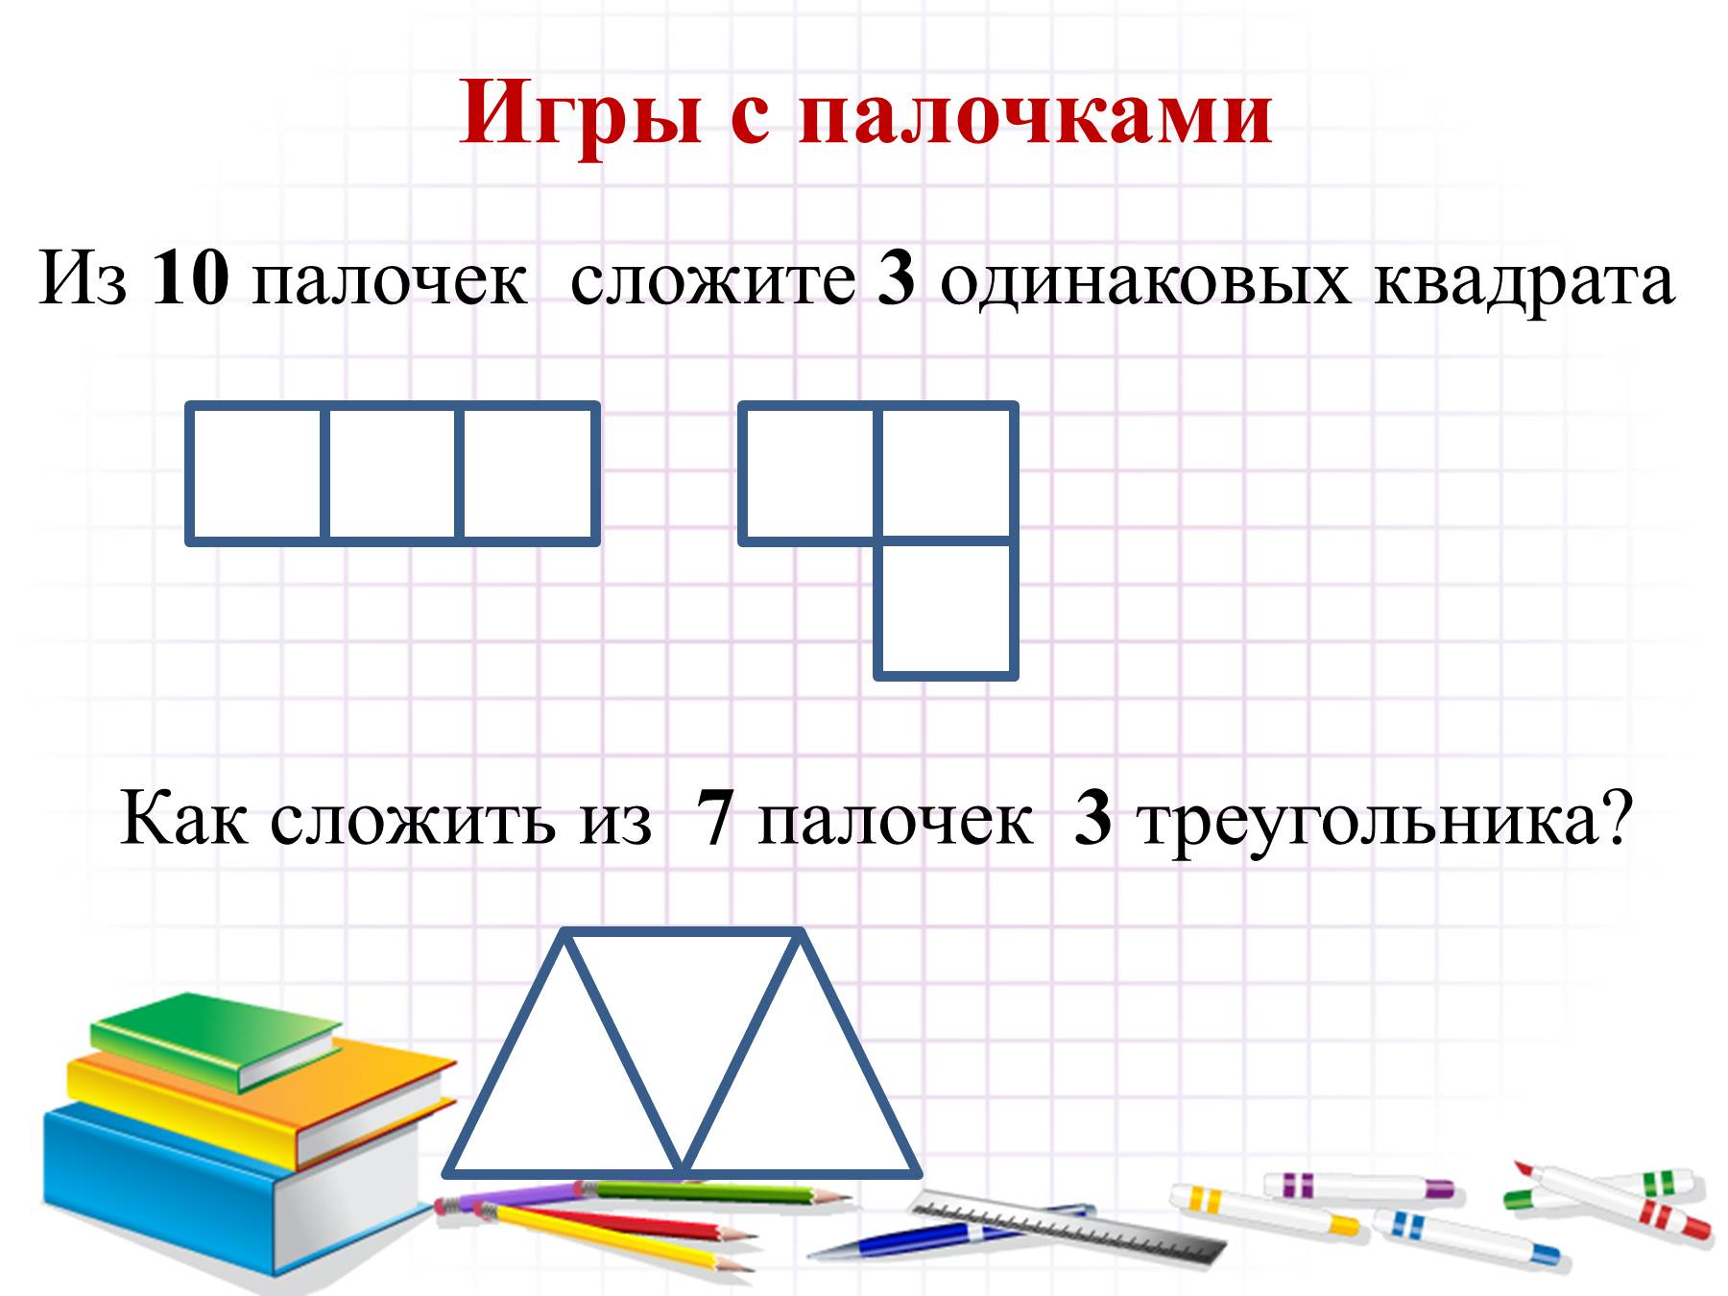

2. «Переложи палочку»:
Переложи спичку так, чтобы краб пополз вверх.
Переложи спичку у ключика так, чтобы получилось 3 квадрата.

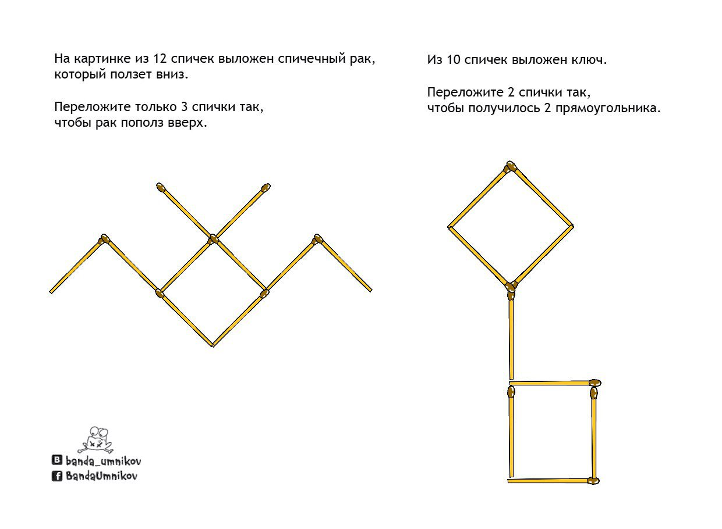

Задания второго игрового гейма

1.«Выложи по образцу» используя палочки Кюизенера»:
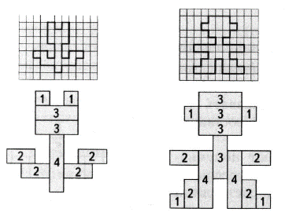

Задания третьего игрового гейма
1.«Найди путь»:

2.«Определи правильно»:

